七年级地理期中试题
一、选择题（每小题2分，共40分。在每小题给出的四个选项中，只有一项符合题目要求，请将所选的正确答案填在下表中题号下方的空格内。）
题号 | 1 | 2 | 3 | 4 | 5 | 6 | 7 | 8 | 9 | 10
答案
题号 | 11 | 12 | 13 | 14 | 15 | 16 | 17 | 18 | 19 | 20
答案
- 在我国，下列地区与当地进行的主要活动与搭配不正确的是
A．北方地区——滑冰 B．南方——游泳
C．西北地区——赛龙舟 D．青藏地区——赛牦牛
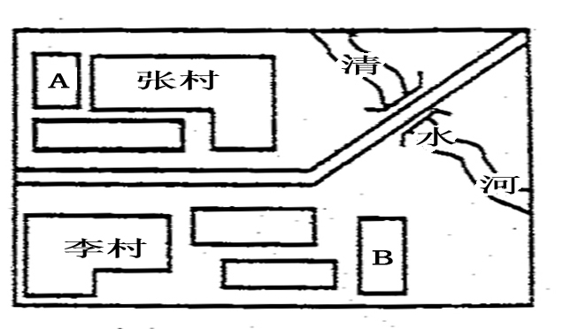
2. 右图中，A点在B点的什么方向
A．东南方 B．西北方
C．东北方 D．西南方
3. 下列比例尺中，最小的一个是
A．1：1000 B．1：40000
C．1：300000 D．1：20000000
4. 如果在地图上量得两地间的距离为3厘米，图上比例尺为1：10 000 000，算得两地间实地距离大约是
A． 300千米 B．3000千米 C．30千米 D．3千米
5. 下列有关图例的说法，正确的是
A．图例是地图上用来说明地理事物的文字
B．图例是地图上表示地理事物的符号
C．图例是地图上用来表示地理事物的数字
D．图例是地球上地理事物的缩影
6. 近年来经过精确测量，得到了地球大小的精确数据。下列关于地球的大小说法正确的是
A．赤道半径是6371千米 B．极半径是6371千米
C．赤道周长约为4万千米 D．地球陆地面积为5．1亿平方千米
7. 有关经纬线的叙述正确的是
A．所有纬线长度都相等 B．经线相互平行
C．纬线指示南北方向，经线指示东西方向 D．赤道是最长的纬线
8．下列地点中，符合“北半球，东半球”的点是
A．（35°N，10°E） B．（25°N，40°W） C．（80°S，150°E） D．（20°S，15°E）
9．本初子午线是
A．划分纬度的起始线 B．东、西半球的分界线
C．东经与西经的分界线 D．欧、亚两大洲的分界线
10．兰州的纬度位置大约位于36°N附近，属于
A．高纬度地区 B．低纬度地区 C．极地地区 D．中纬度地区
11. 七大洲中，面积最小的是
A．非洲 B．大洋洲
C．北美洲 D．亚洲
12．世界上面积最大的大洋是
A．印度洋 B．北冰洋
C．大西洋 D．太平洋
13．甲地海拔700米，乙地海拔300米，则甲乙两地相对高度为
A．300米 B．700米 C．400米 D．1000米
14．下列对于五大地形之一的平原，描述正确的一项是
A．海拔较低，地面平坦 B．海拔较高，地面平坦，边缘较陡
C．四周高，中间低，周围山岭环绕 D．海拔高，峰峦起伏，坡陡谷深
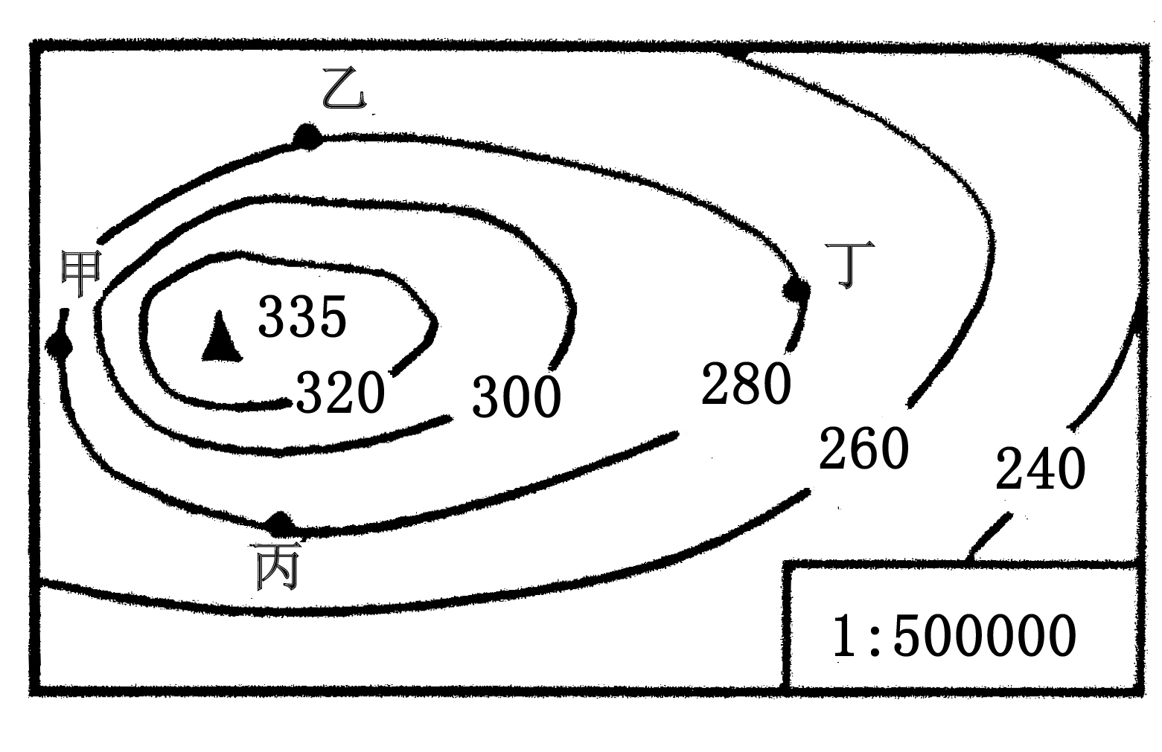
15．如右图所示，从甲、乙、丙、丁四处出发爬到山顶，难度最大、最费力的是
A．甲 B．乙
C．丙 D．丁
16．世界上的火山、地震集中分布在地球表面的
A．板块内部 B．板块交界地带
C．板块的上部 D．板块的深处
17．关于世界人口增长的说法，正确的是：
A．人口增长太快会带来很多问题，因此人口增长越慢越好
B．人能创造财富，所以人口越多越好
C．人口的多少与资源、环境没多大关系
D．人口的增长应该与资源、环境相协调，与经济发展相适应
18．黑色人种主要分布在
A．亚洲东部 B．非洲南部 C．欧洲 D．北美洲
19．世界上各种语言中，流传范围最广的语言是
A．汉语 B．英语 C．法语 D．阿拉伯语
20．我国云南傣族的竹楼，反映了当地的地理环境环境特点是
A. 多风沙 B. 干旱 C. 湿热 D. 寒冷
二、填空题（每空1分，共10分）
1．地图上的三大基本要素是：_________、_________、图例和注记。
2．人口的自然增长主要是由 _________ 和 _________ 决定的。
3．地表各种高低起伏的形态总称为地形。陆地地形分为平原、________、山地、_________、盆地。
4、世界上的三大宗教分别是：基督教、_________、_________。
5．聚落的基本形式包括_________和_________。
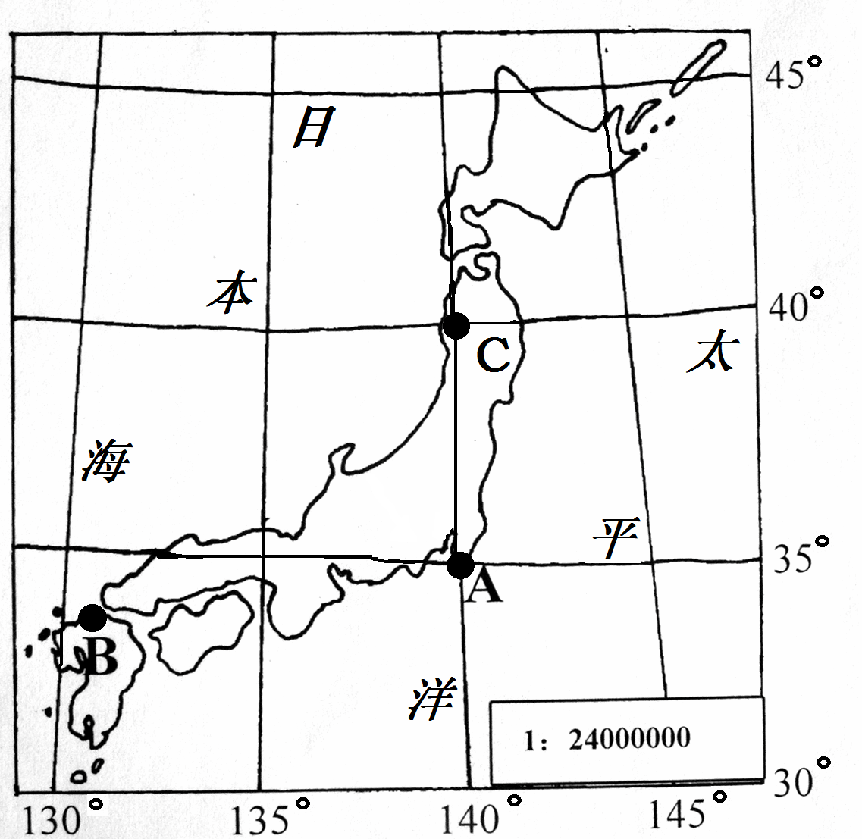
三、读图分析题（共50分）
1．（共10分）读图1及相关材料，完成下列各题。图1所示为日本轮廓，及日本所在的经纬网地图。
材料：2011年3月11日，日本当地时间14时46分，日本东北部海域发生里氏9.0级大地震并引发海啸，造成重大人员伤亡和财产损失。
（1）日本东临_________，西临_________。（填海洋的名称）
（2）A点位于C点的_________方向，C点位于B点的
_________方向
（3）写出图中A点和C点的经纬度（先写纬度再写经度）：
A (_________ ，_________ )
图1
C (_________ ，_________ )
（4）就东西半球看，日本位于________半球．（2分）。
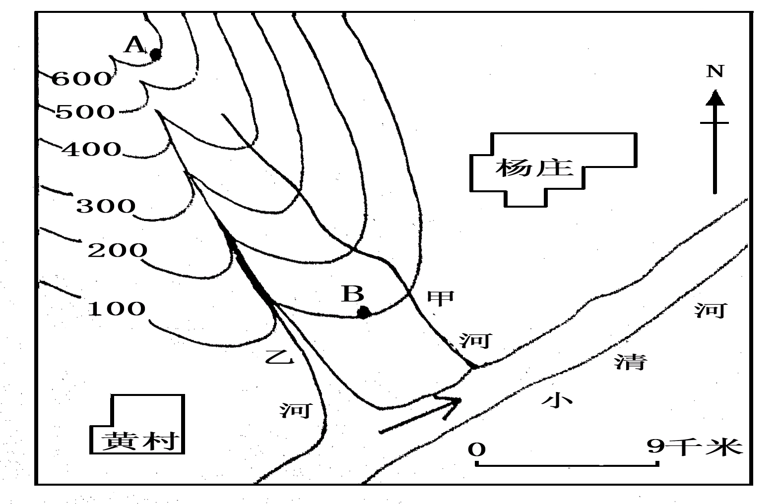
2.（共10分）阅读图2的某地等高线地形图，回答下列问题。
（1）图中比例尺用文字式表示应为____________________
_______________(2分)
（2）图中A点海拔为_________米，B点海拔为_________，A、B两地的相对高度是_________米。
（3）图中小清河的河流流动的方向是从_________ 向________
流。
（4）小清河画有甲、乙两条支流，其中支流________河画错了，
原因是因为_________________________________(2分)。
图2
3．（共10分）读“世界七大洲和四大洋分布图”，回答下列问题：
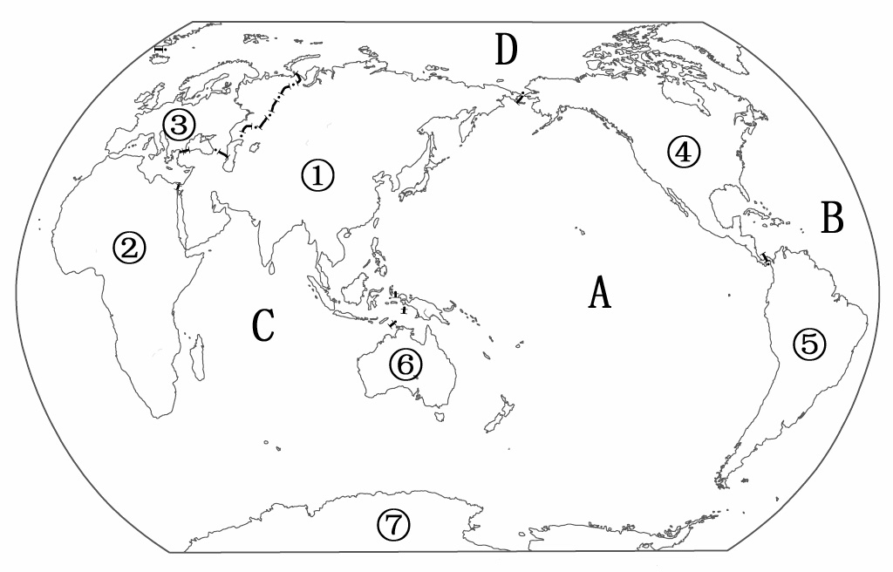
图3 世界七大洲和四大洋分布图

（1）请填写出各数字所代表的大洲的名称：① 亚洲 ；②_________；③_________；④ 北美洲；⑤_________；⑥_________；⑦_________。
（2）七大洲中，面积最大的是（填数字代号）_________；四大洋中面积最小的是（填字母）_________；四大洋中，冰雪覆盖面积最大的洋是（填字母）_________。
（3）①、②两个大洲的分界线是（填名称）___________运河；④、⑤两个大洲的分界线是（填名称）___________运河。
4．（共10分）读下面的世界六大板块分布图，回答下列问题
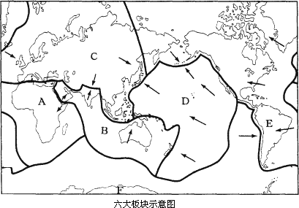
（1）请填出图中各字母所代表的板块的名称：
A._________板块；B._________板块；C._________板块；D._________板块；E._________板块；F._________板块； （2）按照板块构造理论，一般来说板块内部较________，板块交界地带地壳较活跃。
（3）世界上地震和火山活动最剧烈的地带是_______________山脉带以及横贯亚欧大陆南部和非洲西北部的山脉带。
图4 世界六大板块分布图
（4）六大板块中，几乎被海洋覆盖是 ____________ 板块，大洋洲处于___________板块。
5．(共8分)读世界人种分布图，回答问题。
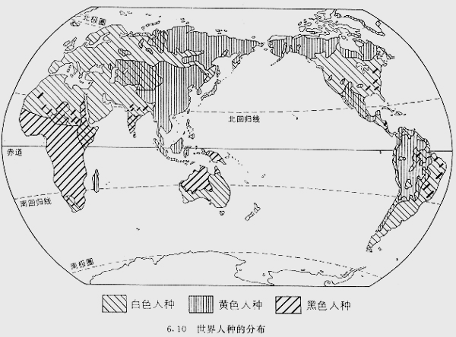
图5 世界人种分布图

(1)白色人种主要分布在________洲、非洲北部、________洲、亚洲的西部和南部，以及
_________洲。
(2)黄色人种主要分布在_______洲东部，_______洲、_______洲也有分布。
(3)黑色人种主要分布在_______洲的中部和南部，还有_______洲。
6．（共2分）请说出由于人口的急剧增长给人类的生存和发展带来的问题（写出两个即可）

一、选择题
题号 | 1 | 2 | 3 | 4 | 5 | 6 | 7 | 8 | 9 | 10
答案 | C | B | D | A | B | C | D | A | C | D
题号 | 11 | 12 | 13 | 14 | 15 | 16 | 17 | 18 | 19 | 20
答案 | B | D | C | A | A | B | D | B | B | C
二、填空题
1、比例尺、方向、
2、出生率、死亡率
3、高原、丘陵
4、佛教、伊斯兰教
5、城市、乡村

1、（1）太平洋；日本海（2）正南、东北（3）（140°E，35°N）；
（140°E，40°N）；（4）东
2、（1）图上一厘米代表实地距离9千米；（2）600；100；500；（3）西南；东北（4）甲；甲处的等高线向海拔低处凸为山脊
3、（1）非洲；欧洲；南美洲；大洋洲；（2）①；D；D；（3）苏伊士；巴拿马．
4、（1）非洲；印度洋；亚欧；太平洋；美洲；南极洲；（2）稳定；（3）环太平洋沿岸；（4）太平洋；印度洋
5、（1）欧；北美；大洋；（2）亚；北美；南美；（3）非；大洋
6、略

